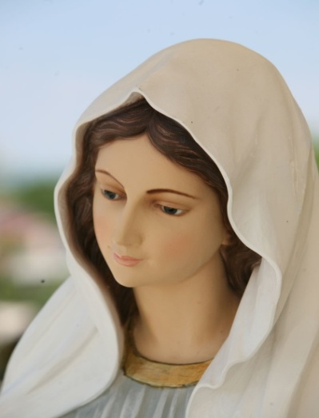
PEREGRINAÇÃO
SECRETARIADO RAINHA DA PAZ - BH

POLÔNIA, PRAGA, BRATISLAVA e VIENA

16 a 26 SET 2026. (11 dias)

Com : Pe. Edileno Felix
Guia: Miroslav Deur

VALOR TOTAL 5.350,00 DOLARES* (Saídas de São Paulo)
(*Roteiro e tarifa sujeitos a alteração sem aviso prévio).

16 SET (QUA) – BRASIL / VARSÓVIA
Apresentação no Aeroporto de Guarulhos para embarque com destino a Varsóvia.

17 SET (QUI) – VARSÓVIA Chegada a Varsóvia. Jantar e pernoite.

18 SET (SEX) – VARSÓVIA / PŁOCK / LICHEŃ (120 km)
Pela manhã, tour panorâmico por Varsóvia, com visita ao convento onde Santa Faustina ingressou, em 1925, na Congregação das Irmãs de Nossa Senhora da Misericórdia. Em seguida, viagem para Płock, com visita ao mosteiro da mesma congregação, onde Santa Faustina viveu por dois anos e recebeu, em 1931, a primeira mensagem de Jesus Misericordioso. Continuação para Licheń, com visita ao Santuário de Nossa Senhora, Rainha da Polônia. Jantar e pernoite.

19 SET (SÁB) – ŚWINICE WARCKIE / GŁOGOWIEC / CZĘSTOCHOWA (280 km)
Saída para Głogowiec, local de nascimento de Santa Faustina Kowalska. Visita à igreja de Świnice Warckie, onde foi batizada. Prosseguimento para Częstochowa, onde se encontra a milagrosa imagem de Nossa Senhora, conhecida como “Virgem Negra”, o mais importante local de peregrinação da Polônia.
À noite, participação no Apelo de Jasna Góra, oração de intercessão e consagração à Virgem Maria. Jantar e pernoite.


20 SET (DOM) CZĘSTOCHOWA/WADOWICE/KALWARIA/MINAS DE SAL DE WIELICZKA/CRACÓVIA (200 km)
Pela manhã, viagem para Wadowice, com visita à casa natal de São João Paulo II e à igreja paroquial onde foi batizado. Em seguida, visita a Kalwaria Zebrzydowska, Patrimônio Mundial da UNESCO, conhecida como a “Jerusalém polonesa”. Visita às Minas de Sal de Wieliczka, uma das mais antigas do mundo e um extraordinário monumento da cultura europeia. Trata-se de uma verdadeira cidade subterrânea, com lagos, câmaras e esculturas esculpidas em sal ao longo dos séculos. Jantar e pernoite em Cracóvia.

21 SET (SEG) – CRACÓVIA / ŁAGIEWNIKI
Pela manhã, visita ao Santuário da Divina Misericórdia, ligado à vida e à obra de Santa Faustina. O complexo inclui o convento, a basílica e a capela com sua tumba e relíquias, além da imagem de Jesus Misericordioso com a inscrição “Jesus, eu confio em Vós”. Em seguida, visita ao Santuário de São João Paulo II. À tarde, visita guiada por Cracóvia: Colina de Wawel (Castelo Real e Catedral), Cidade Velha com a Praça do Mercado, Igreja de Santa Maria, Sukiennice (Mercado dos Tecidos), Collegium Maius e antigas muralhas junto à Porta de São Floriano. A Cidade Velha é Patrimônio Mundial da UNESCO. Jantar e pernoite.

22 SET (TER) – CRACÓVIA / PRAGA (400 km)
Pela manhã, saída em direção a Praga. Visita ao Castelo de Praga, Mosteiro de Strahov (fundado em 1140), Basílica de São Jorge, Santuário de Loreto e Igreja de Nossa Senhora da Vitória, onde se encontra o Menino Jesus de Praga. Jantar e pernoite.

23 SET (QUA) – PRAGA / ABADIA DE MELK / VIENA (300 km)
Café da manhã. Continuação da visita a Praga e, em seguida, partida para a Abadia de Melk, na Áustria, localizada no alto de uma colina às margens do Danúbio. A abadia impressiona com sua arquitetura barroca e quase mil anos de história. Entre afrescos deslumbrantes, a imponente igreja e a biblioteca repleta de obras raras, o visitante se sente transportado no tempo. Do terraço, a vista para o Vale do Wachau completa a experiência, unindo arte, espiritualidade e paisagens de tirar o fôlego. Jantar e pernoite.

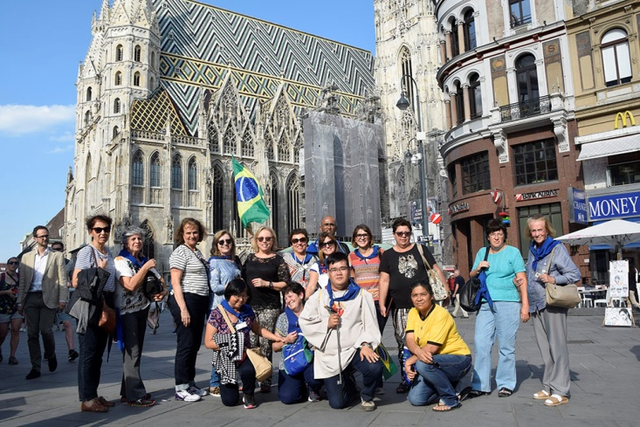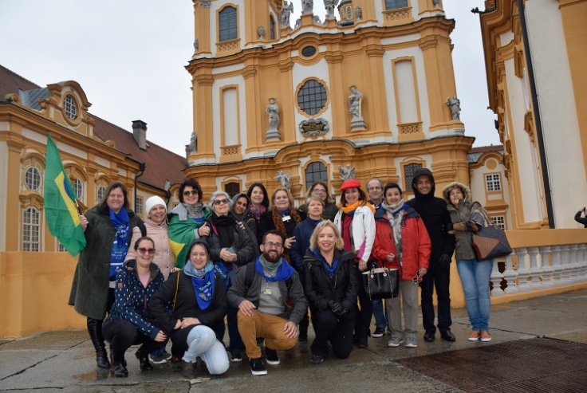

24 SET (QUI) – VIENA / BRATISLAVA
Pela manhã, visita panorâmica por Viena, antiga capital do Império Austro-Húngaro. Conheceremos seus principais monumentos: Ópera Estatal, Museu de Belas Artes e de História Natural, Parlamento, Prefeitura, Palácio Hofburg, Palácio de Schönbrunn, Jardins de Belvedere e Catedral de Santo Estêvão.
À tarde, visita a Bratislava, capital da Eslováquia, que encanta com seu centro histórico de ruas de paralelepípedos, praças charmosas e esculturas curiosas, como o famoso Čumil. O imponente Castelo de Bratislava oferece vistas incríveis do Danúbio e da paisagem ao redor. Entre cafés aconchegantes, gastronomia típica e um clima acolhedor, a cidade combina história, cultura e beleza em um passeio ideal para um ou dois dias. Jantar e pernoite.

25 SET (SEX) – VIENA / BRASIL
Traslado ao aeroporto para embarque com destino ao Brasil.

INCLUÍDO NO PREÇO:
- Bilhete aéreo e taxas de embarque; transporte em ônibus conforme o programa.
- Hospedagem em hotéis de categoria turística superior.
- Meia pensão na Polônia, em Praga e em Viena (café da manhã + jantar).
- Seguro-viagem para passageiros de até 70 anos; acima dessa idade, consultar condições na ficha de inscrição.

EXCLUÍDO DO PREÇO:
- Gorjetas e extras de caráter pessoal, bebidas e refeições não especificadas.
- Entradas não expressamente mencionadas no programa e tudo o que não estiver especificado no item “Incluído no preço”.
- Adicional para quarto individual consultar ficha de inscrição.

Inscrição:
SECRETARIDO RAINHA DA PAZ  AV. ÁLVARES CABRAL 381/ 701  30.170-001 – BELO HORIZONTE – MG  TELEFAX: (31) 3273-8654  E-MAIL: rainhadapazbh@hotmail.com | PRISMAZUL VIAGENS  RUA TRÊS DE MAIO, 105  04.044-020 V. MARIANA - SÃO PAULO SP  TELEFAX: (11) 5574-0030  E-MAIL: prisma.turismo@uol.com.br

